5 – Étude des systèmes Discrets

Portail Domoticc

## Mise en situation

|  |  |
| --- | --- |
| On s’intéresse au fonctionnement du portail automatique Domoticc. Il doit permettre l’accès à une zone restreinte sur demande d’un utilisateur. Lors de son ouverture ou de sa fermeture, un gyrophare est allumé.  C:\Enseignements\GitHub\05_Etude_Systemes_Discrets_Analyse_Modeliser\02_Sequentiel\TD_03_Domoticc\Cas d'utilisation.png |  |

On donne le diagramme des exigences du système et le diagramme de blocs.

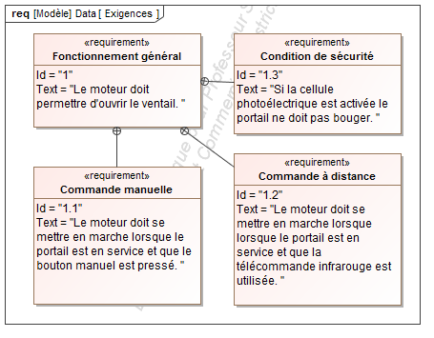

**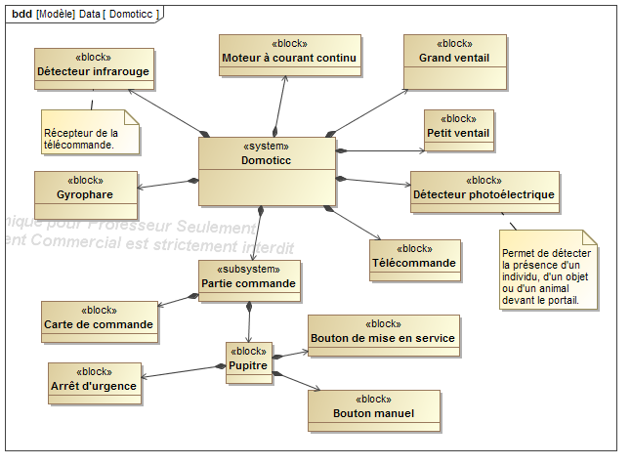**

On souhaite que le portail s’ouvre puis se referme automatiquement.

**Q1. Proposer un diagramme de séquence illustrant les interactions de l’utilisateur avec le portail.**

**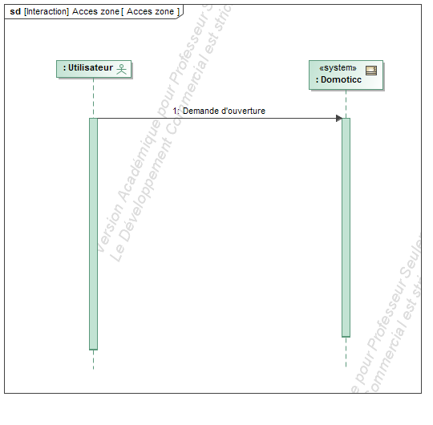**

On note :

* **M**: la commande du moteur ;
* **ser** : le bouton mise en service ;
* **man** : le bouton manuel ;
* **ir** : l’état du récepteur infrarouge ;
* **pho** l’état du capteur photoélectrique.

**Q2. Donner les entrées et sortie du système. Spécifier pour chacune des variables ce que signifie (fonctionnellement) être à l’état haut ou à l’état bas.**

**Q3. En utilisant le diagramme des exigences, réaliser la table de vérité et donner l’équation traduisant la mise en marche du moteur.**

**Q4. Simplifier l’équation logique.**

**Q5. Donner le logigramme correspondant à l’équation logique précédente en utilisant le minimum de portes à deux entrées.**

Pour décrire l’évolution du portail lors de son fonctionnement, on propose le diagramme d’état suivant. Le portail reste ouvert pendant 5s avant de se refermer.

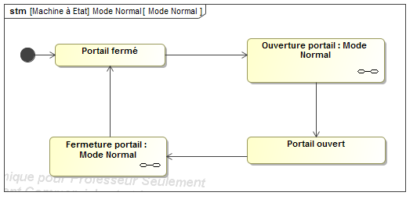

**Q6. Quels événements permettent de passer d’un état à l’autre sur le diagramme ci-dessus ?**

Le graphe d’état final passe au pseudo état final lorsqu’il est mis hors tension.

**Q7. Proposer un comportement du système lorsque l’utilisateur met le portail hors service. Modifier le graphe d’état précédent pour prendre en compte une mise hors service du portail.**

Le portail est constitué d’un petit ventail et d’un grand ventail. Lors de la phase d’ouverture le grand ventail doit s’ouvrir 2 secondes après le petit ventail.

**Q8. Décrire la phase de fermeture du portail.**

**Q9. Définir l’état composite « Ouverture portail : Mode Normal ».**

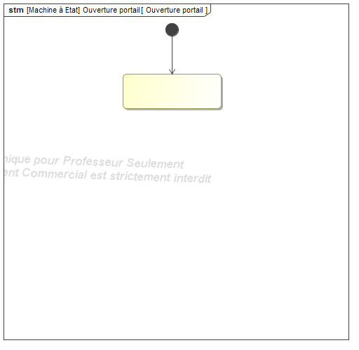

**Q11. Dans le graphe de fonctionnement normal comment pourrait-on intégrer l’allumage du gyrophare lors des phases d’ouverture et de fermeture ?**

On donne le dessin d’ensemble et la nomenclature du motoréducteur.

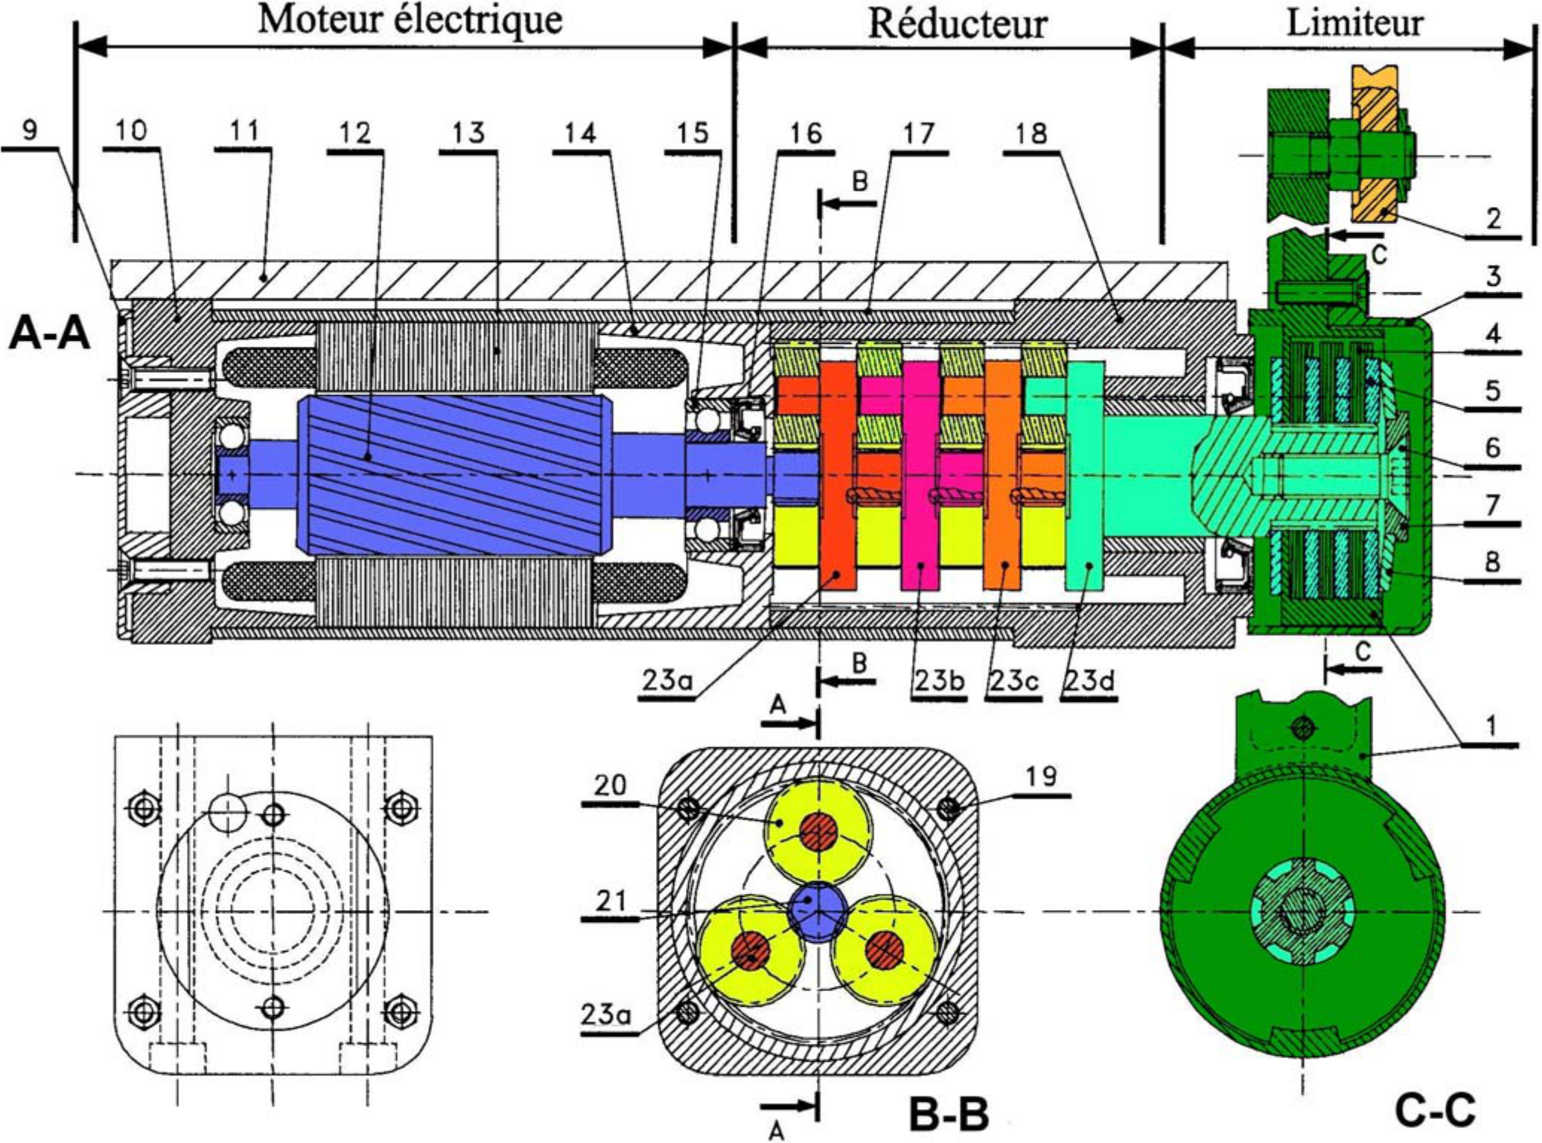

|  |  |
| --- | --- |
|  | **Q12. Donner les procédés de mise en forme des bruts qui ont mené à l’obtention des pièces 3, 17 et 23d.**  **Q13. Donner les procédés de mise en forme des bruts qui ont mené à l’obtention de la pièce 14. Proposer des méthodes de fabrication différente et réaliser à la main levée les conséquences sur la géométrie de la pièce.** |